Procese Verbale Trecere Obiective în MF
Descriere generală
Modulul Procese Verbale Trecere Obiective în MF din aplicația Stocuri și Imobilizări-Sigma facilitează gestionarea procesului de trecere a obiectivelor în mijloace fixe (MF). Acesta permite înregistrarea, recepționarea și clasificarea obiectivelor în curs.
1. Accesarea Modulului
- Din meniul principal-Stocuri și Imobilizări, selectați secțiunea Procese Verbale Trecere Obiective în MF.
- Verificați gestiunea și locul de folosință selectat (ex.: Școala 500).
2. Crearea unui Proces Verbal
1. Adăugare Proces Verbal Nou:
- Apăsați butonul + Adăugare PV Obiective în curs din partea dreaptă sus.
- Completați informațiile principale:
- Locul de folosință primire: Selectați gestiunea (ex.: Școala 500).
- Facturat: Introduceți valoarea facturată (ex.: 4.000,00).
- Recepționat: Introduceți valoarea recepționată (ex.: 4.000,00).
2. Adăugare Obiective:
- Selectați obiectivele din lista disponibilă sau creați un nou obiectiv:
- Număr: Numărul unic al obiectivului (ex.: 1 sau 2).
- Dată: Data procesului verbal (ex.: 30.09.2024).
- Denumire: Numele obiectivului (ex.: obiectiv 3 sau obiectiv 4).
- Cod/Nr.: Codul sau identificatorul obiectivului (ex.: 20).
- U.M. (Unitate de Măsură): Exemplu: Bucăți.
- Cantitate: Exemplu: 1,000.
- Preț gestiune: Valoarea unitară (ex.: 4.000,000000).
- Valoare: Totalul calculat automat (ex.: 4.000,000000).
3. Clasificare Bugetară:
- Asigurați-vă că obiectivul este clasificat corect în funcție de buget, utilizând câmpul Clasificare bugetară (ex.: 02A.650401Sc500_04.2024...).
3. Finalizarea Procesului de Recepționare
- După completarea detaliilor, apăsați butonul Finalizare recepționare obiectiv pentru a încheia procesul.
- Statusul se va actualiza la Recepționat, indicând faptul că obiectivul a fost înregistrat cu succes.
4. Vizualizare și Editare Procese Verbale
1. Vizualizare:
- În lista din stânga, puteți vedea toate procesele verbale existente.
- Selectați un proces pentru a vizualiza detaliile.
2. Editare:
- Selectați procesul verbal dorit.
- Modificați informațiile, dacă este necesar, și salvați.
5. Generarea și Exportarea Documentelor
- După finalizare, utilizați butonul Listări pentru a genera și exporta documentele asociate.
6. Funcționalități Suplimentare
- Adăugare MF: Permite adăugarea mijloacelor fixe direct din modul pentru obiectivele asociate.
- Erori și notificări:
- Erorile sunt semnalate prin pictogramele de avertizare (!).
- Consultați mesajele pentru detalii suplimentare.

Bonuri de Consum/Ieşire/Casare
Introducere
Acest manual descrie modul de utilizare al modulului Bonuri de consum/ieșire/casare în aplicația Stocuri și imobilizări-Sigma. Aplicația permite gestionarea stocurilor și a mijloacelor fixe asociate unei instituții publice.
1. Interfața Utilizator
Secțiuni principale:
1. Meniul principal:
- Nume utilizator: În colțul din dreapta sus (ex: Pop Anca).
- Buton pentru listare bonuri: Permite generarea și imprimarea documentelor.
- Buton Consum/Ieșire/Casare: Permite adăugarea de documente specifice casării, ieșirilor sau consumurilor
-Detaliu Nou: Adaugă noi înregistrări pentru consum/ieșire/casare.
- Filtru rapid: Permite selectarea categoriilor, cum ar fi „Mijloace Fixe” sau „Obiecte de Inventar”.
2. Lista Bonurilor de Consum:
- Prezintă înregistrările create, fiecare având un număr unic, dată și beneficiar (ex: Școala 500).
- Coloane:
- Nr. - Numărul bonului.
- Dată - Data emiterii bonului.
- Beneficiar - Instituția destinatară.
- Status validare: Marcajul verde indică un bon valid.
3. Detalii despre Articolele de Consum:
- Prezintă detalii ale fiecărui articol alocat pe bon.
- Coloane relevante:
- Nr. Inventar – Numărul de identificare al articolului.
- Denumire – Articolul în cauză (ex: boiler).
- U.M. (Unitate de Măsură): Specifică unitatea de măsură (ex: bucăți).
- Cantitate – Numărul total alocat.
- Preț Gestiune – Valoarea unitară.
- Valoare – Totalul rezultat din cantitate × preț.
- Cod Clasificare – Clasificarea contabilă.
4. Total Valoare:
- În partea de jos dreapta a interfeței, totalizează suma tuturor bonurilor active.
2. Crearea unui Bon de Consum
Pași pentru adăugarea unui bon nou:
1. Selectează secțiunea „Mijloc Fix” sau „Mijloc fix sau Obiecte de inventar/Materiale/Alte valori ”.
2. Apasă pe butonul „Detaliu Nou”.
3. Completează câmpurile:
- Număr: (ex: 2, 3 etc.).
- Dată: Introdu data în formatul DD.MM.AAAA (ex: 11.11.2024).
- Beneficiar: Selectează instituția (ex: Școala 500).
4. Adaugă articole:
- Apasă pe simbolul „+” pentru a include un articol nou.
- Completează detalii precum număr inventar, denumire, cantitate și preț.
5. Finalizează bonul:
- Asigură-te că marcajul verde indică validarea corectă a datelor.
3. Modificarea unui Bon Existent
1. Selectează bonul dorit din lista afișată.
2. Actualizează câmpurile: Poți edita orice informație, precum cantitatea sau prețul.
3. Salvează modificările: Asigură-te că bonul este valid (marcaj verde).
4. Generarea și Listarea Bonului
1. Apasă pe „Listare Bon”.
2. Selectează formatul documentului: Tipărire sau salvare WORD/EXCEL/PDF/CSV.
3. Verifică documentul generat: Asigură-te că include toate detaliile necesare.
5. Clasificarea pe Preț sau Cantitate
- Distribuire pe Preț: Permite ajustarea valorilor pentru articole.
- Distribuire Cantitativă: Ajustează cantitatea articolelor în funcție de necesități.
6. Observații Importante
- Toate valorile trebuie să fie completate corect pentru a asigura validitatea bonului.
- Datele sunt salvate automat în sistem odată ce bonul este confirmat.
- Utilizați filtrele pentru a găsi rapid bonuri sau articole specifice.

Bonuri de Transfer
Interfața principală
Aceasta este interfața modulului Bonuri de Transfer din aplicația Stocuri și Imobilizări-Sigma, care permite gestionarea transferurilor de mijloace fixe sau obiecte de inventar/materiale/alte valori între diverse gestiuni și beneficiari.
1. Accesarea Modulului
Din meniul principal – Stocuri și imoblizări, accesați secțiunea Bonuri de Transfer.
Selectați gestiunea corespunzătoare, de exemplu: Mijloace fixe - Buget Local.
2. Crearea unui Bon de Transfer
1. Adăugare Bon Nou:
- Apăsați butonul + Bon de Transfer din partea dreaptă sus.
- Completați câmpurile obligatorii:
- Număr: Numărul unic al bonului (ex.: 1).
- Data: Data transferului (ex.: 05.11.2024).
- Gestiune / Loc folosință predare și destinație: Selectați gestiunea sursă și gestiunea destinație.
- Cui gestionar primitor: Introduceți codul unic al gestionarului primitor (ex.: 2960422244218).
2. Adăugare Mijloace Fixe sau Obiecte de inventar/Materiale/Alte valori:
- Selectați din lista de mijloace fixe sau obiecte de inventar/materiale/alte valori, articolele ce urmează să fie transferate. În exemplul dat:
- Centrala termică (Cod: 6) cu valoarea 5.500,00.
- Birou stejar (Cod: 9) cu valoarea 2.500,00.
3. Completarea Detaliilor:
- Pentru fiecare articol, verificați și completați următoarele informații:
- U.M. (Unitate de Măsură): Exemplu: Bucăți.
- Cantitate: Numărul de unități transferate (ex.: 1,000).
- Preț gestiune: Valoarea unitară a mijlocului/obiectului de inventar.
- Cod clasificare: Clasificarea contabilă (ex.: 2.1.14.9. pentru centrala termică).
- Proveniență: Numele gestionarului sau sursa articolelor (ex.: Pop Anca).
3. Vizualizare și Editare Bonuri
- În lista din stânga, puteți vizualiza toate bonurile salvate.
- Pentru a edita un bon existent:
- Selectați bonul dorit.
- Modificați informațiile dorite și salvați din nou.
4. Funcționalități Avansate
- Clasificare multiplă distribuire pe preț: Permite împărțirea valorii în funcție de mai multe criterii.
- Clasificare multiplă distribuire cantitativă: Permite împărțirea cantităților transferate pe categorii multiple.
5. Erori și Notificări
- Dacă apar erori, acestea sunt semnalate în colțul dreapta sus cu pictograma triunghi roșu (!).
- Consultați mesajele afișate pentru a remedia problemele.
6. Export și Tipărire
- După salvare, puteți tipări bonul de transfer folosind opțiunea din partea de sus a interfeței.

Bonuri de Transformare
Descriere generală
Modulul Bonuri de Transformare din aplicația Stocuri și Imobilizări-Sigma permite gestionarea operațiunilor de consumare a produselor pentru obținerea altor produse finite. Acesta include operațiuni pentru introducerea, editarea și vizualizarea bonurilor de transformare.
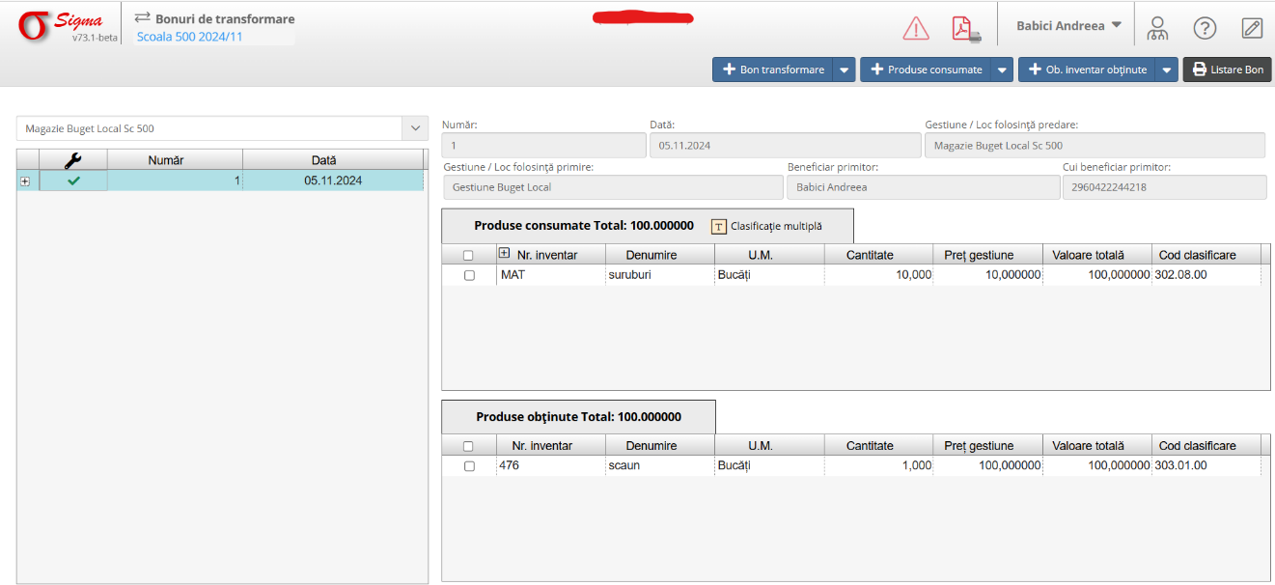
1. Accesarea Modulului
- Din meniul principal – Stocuri și Imobilizări, selectați opțiunea Bonuri de Transformare.
- Asigurați-vă că gestiunea curentă este corect setată, exemplu: Magazie Buget Local.
2. Crearea unui Bon de Transformare
1. Adăugare Bon Nou:
- Apăsați butonul + Bon transformare din partea dreaptă sus.
- Completați câmpurile principale:
- Număr: Introduceți un număr unic al bonului (ex.: 1).
- Data: Selectați data operațiunii (ex.: 05.11.2024).
- Gestiune / Loc folosință primire: Se completează automat cu gestiunea curentă.
- Cui beneficiar primitor: Introduceți codul beneficiarului (ex.: 2960422244218).
2. Adăugare Produse Consumate:
- În secțiunea Produse consumate, se vor selecta produsele cu următoarele câmpuri disponibile:
- Nr. inventar: Codul produsului consumat (ex.: MAT 1).
- Denumire: Numele produsului consumat (ex.: suruburi).
- U.M. (Unitate de Măsură): Selectați unitatea de măsură (ex.: Bucăți).
- Cantitate: Introduceți cantitatea consumată (ex.: 10,000).
- Preț gestiune: Valoarea unitară a produsului (ex.: 10,000000).
- Valoare totală: Se calculează automat (ex.: 100,000000).
- Cod clasificare: Codul specific contului (ex.: 302.08.00).
3. Adăugare Produse Obținute:
- În secțiunea Produse obținute, introduceți informațiile despre produsul rezultat:
- Nr. inventar: Codul produsului obținut (ex.: 476).
- Denumire: Denumirea produsului obținut (ex.: scaun).
- U.M. (Unitate de Măsură): Selectați unitatea de măsură (ex.: Bucăți).
- Cantitate: Introduceți cantitatea obținută (ex.: 1,000).
- Preț gestiune: Valoarea unitară a produsului (ex.: 100,000000).
- Valoare totală: Se completează automat (ex.: 100,000000).
- Cod clasificare: Codul specific (ex.: 303.01.00).
4. Salvarea Bonului:
- După completarea detaliilor, verificați totalurile afișate pentru Produse consumate și Produse obținute și salvați bonul.
- Apăsați pe butonul Listare Bon pentru a tipări bonul.
3. Editare Bonuri Existente
- În lista din stânga, selectați un bon existent pentru a-l edita.
- Modificați informațiile dorite și apăsați pe Salvare.
4. Funcționalități Avansate
- Clasificare multiplă: Permite gestionarea mai multor categorii de produse în cadrul unui singur bon.
- Verificare Erori: Eventualele erori sunt semnalate prin pictograma de avertizare (!).
5. Export și Tipărire
- Utilizați butonul Listare Bon pentru a exporta sau tipări bonul de transformare.

Restituiri din Consumuri
Descriere generală
Modulul Restituiri din Consumuri din aplicația Stocuri și Imobilizări-Sigma permite gestionarea restituirilor de materiale sau produse neutilizate către gestiune. Acesta oferă funcționalități pentru înregistrarea, editarea și listarea restituirilor.
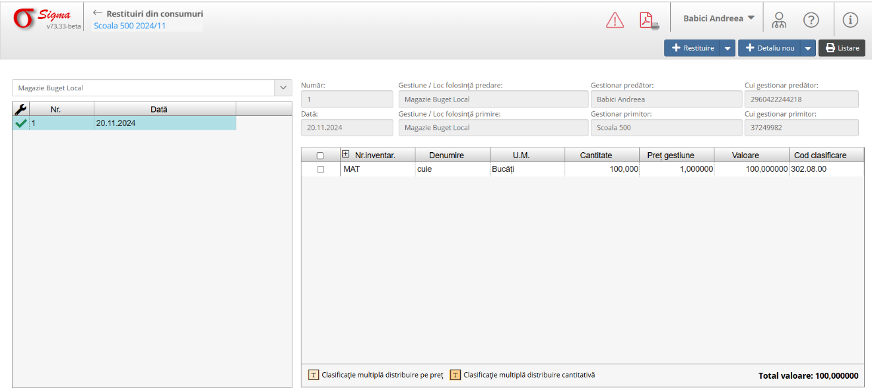
1. Accesarea Modulului
- Din meniul principal – Stocuri și Imobilizări, selectați secțiunea Restituiri din Consumuri.
- Asigurați-vă că gestiunea curentă este corect setată, exemplu: Magazie Buget Local.
2. Crearea unei Restituiri
1. Adăugare Restituire Nouă:
- Apăsați butonul + Restituire din partea dreaptă sus.
- Completați câmpurile principale:
- Număr: Introduceți numărul unic al restituirii (ex.: 1).
- Data: Selectați data restituirii (ex.: 20.11.2024).
- Gestiune / Loc folosință predare: Gestiunea care predă produsele (ex.: Magazie Buget Local).
- Gestionar predător: Selectați numele gestionarului care predă (ex.: Pop Anca).
- Cui gestionar predător: Introduceți codul unic al gestionarului (ex.: 2800422244220).
- Gestiune / Loc folosință primire: Gestiunea care primește produsele (ex.: Gestiune Buget Local).
- Cui gestionar primitor: Introduceți codul unic al gestionarului primitor (ex.: 37249982).

2. Adăugare Detaliu nou:
- În secțiunea centrală, introduceți detaliile produselor restituite:
- Nr. inventar: Codul produsului restituit (ex.: MAT).
- Denumire: Denumirea produsului (ex.: cuie).
- U.M. (Unitate de Măsură): Selectați unitatea de măsură (ex.: Bucăți).
- Cantitate: Introduceți cantitatea restituită (ex.: 100,000).
- Preț gestiune: Valoarea unitară a produsului (ex.: 1,000000).
- Valoare: Se calculează automat (ex.: 100,000000).
- Cod clasificare: Introduceți codul de clasificare contabilă (ex.: 302.08.00).
3. Verificare Total:
- În colțul din dreapta jos, verificați valoarea totală a restituirii (Total valoare: 100,000000).
4. Salvarea Restituirii:
- După completarea detaliilor salvați și tipăriți documentul.
3. Editare Restituiri Existente
- În lista din stânga, selectați o restituire existentă pentru a o edita.
- Actualizați informațiile și salvați modificările.
4. Funcționalități Avansate
- Clasificare multiplă distribuire pe preț: Permite împărțirea valorii în funcție de mai multe criterii.
- Clasificare multiplă distribuire cantitativă: Permite împărțirea cantităților pe categorii multiple.
5. Export și Tipărire
- După salvarea unei restituiri, utilizați butonul Listare pentru a exporta sau tipări documentul.

Dare în Consum - Alimente
Descriere generală
Modulul Dare în Consum - Alimente din aplicația Stocuri și Imobilizări-Sigma permite gestionarea distribuției zilnice a alimentelor, prin înregistrarea și vizualizarea bonurilor de consum-alimente pentru fiecare zi din lună.
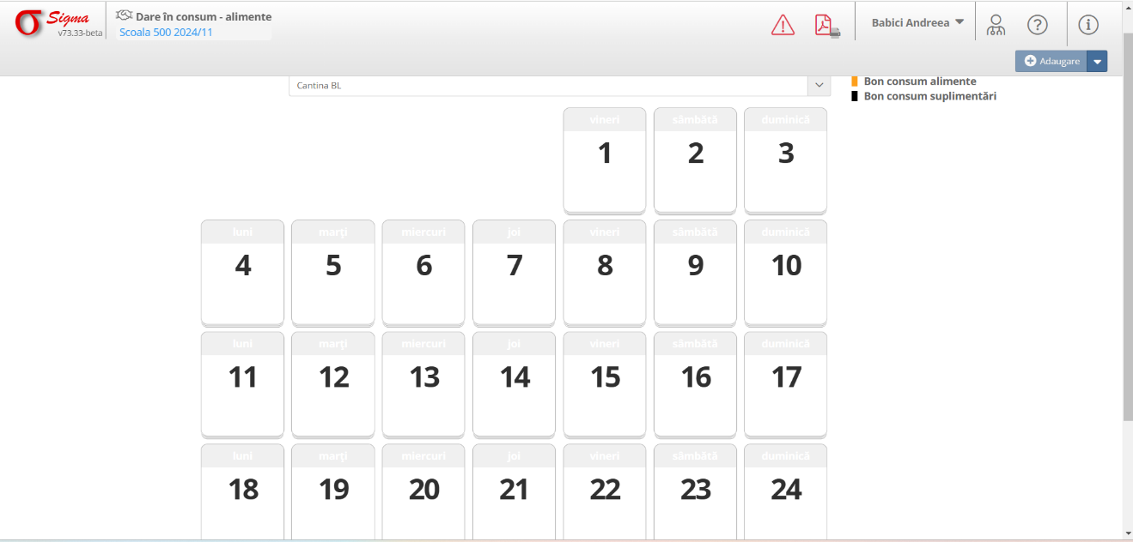
1. Accesarea Modulului
- Din meniul principal – Stocuri și Imobilizări, selectați secțiunea Dare în Consum - Alimente.
- Asigurați-vă că gestiunea curentă este corect setată, exemplu: Cantina BL.
2. Interfața Principală
Interfața este organizată sub forma unui calendar lunar, unde:
- Fiecare zi a lunii este afișată într-un chenar.
- Zilele care conțin bonuri de consum sunt evidențiate printr-o legendă colorată:
- Portocaliu: Bon consum alimente.
- Negru: Bon consum suplimentări.
3. Crearea unui Bon de Consum
1. Selectarea unei Zile:
- Faceți clic pe ziua dorită din calendar.
2. Adăugarea unui Bon:
- Apăsați butonul + Adăugare din colțul dreapta sus.
- Selectați tipul de bon:
- Bon consum alimente: pentru distribuirea standard de alimente.
- Bon consum suplimentări: pentru suplimente.
3. Completarea Bonului:
- Introduceți detaliile necesare, precum:
- Produsele distribuite.
- Cantitățile și unitățile de măsură.
- Valoarea produselor.
4. Salvarea Bonului:
- După completarea informațiilor, salvați bonul.
4. Vizualizarea și Editarea Bonurilor
1. Vizualizare:
- Zilele cu bonuri active sunt evidențiate în calendar.
- Faceți clic pe o zi pentru a vedea detaliile bonurilor asociate.
2. Editare:
- Selectați bonul dorit și modificați informațiile.
- Salvați modificările pentru a le aplica.
5. Funcționalități Suplimentare
- Legendă: În colțul din dreapta sus, legenda afișează culorile asociate tipurilor de bonuri.
- Erori și notificări:
- Dacă apar erori, acestea sunt semnalate cu pictogramele de avertizare (!).
- Consultați mesajele pentru remedierea lor.
6. Export și Tipărire
- După salvarea unui bon, utilizați butonul Listare din colțul dreapta sus pentru a exporta sau tipări bonul de consum.

Listă Necesar Aprovizionare
Descriere generală
Modulul Listă Necesar Aprovizionare din aplicația Stocuri și Imobilizări-Sigma permite generarea unei liste cu necesarul de alimente sau produse care trebuie aprovizionate pentru o anumită perioadă. Acesta oferă opțiuni de configurare pentru afișarea alimentelor disponibile și permite exportul listei pentru utilizare ulterioară.
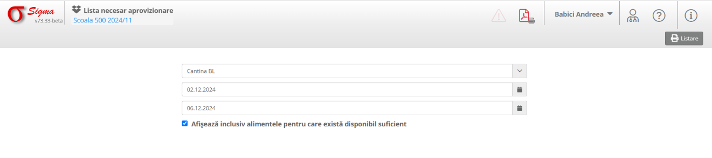
1. Accesarea Modulului
- Din meniul principal-Stocuri și imobilizări, selectați secțiunea Listă Necesar Aprovizionare.
- Asigurați-vă că gestiunea selectată este corectă, exemplu: Cantina BL.
2. Generarea Listei de Necesare
1. Selectarea Perioadei:
- Introduceți perioada pentru care se dorește generarea listei, utilizând câmpurile de date:
- Data de început: Exemplu: 02.12.2024.
- Data de sfârșit: Exemplu: 06.12.2024.
2. Afișarea Alimentelor Disponibile:
- Bifați opțiunea Afișează inclusiv alimentele pentru care există disponibil suficient dacă doriți să includeți în listă și alimentele deja existente în stoc.
3. Generarea Listei:
- După configurarea datelor, lista necesarului va fi generată automat pe baza stocurilor și consumului planificat.
3. Export și Tipărire
- După generarea listei, utilizați butonul Listare din partea dreaptă pentru a exporta lista într-un format tipărit sau electronic.
4. Funcționalități Suplimentare
- Erori și Notificări:
- Dacă apar probleme legate de configurarea perioadei sau stocurile disponibile, acestea vor fi semnalate prin pictogramele de avertizare (!).
- Modificare Setări:
- Puteți reveni la setările inițiale pentru a ajusta perioada sau criteriile de afișare.

Propuneri de Casare
Descriere generală
Modulul Propuneri de Casare din aplicația Stocuri și Imobilizări-Sigma permite utilizatorilor să gestioneze procesul de casare a obiectelor de inventar sau mijloacelor fixe. Acesta oferă funcționalități pentru înregistrarea, editarea și generarea documentelor aferente propunerilor de casare.
1. Accesarea Modulului
- Din meniul principal-Stocuri și Imobilizări, selectați secțiunea Propuneri de Casare.
- Alegeți tipul de articole pentru casare:
- Mijloc Fix.
- Obiecte de Inventar (selectat în exemplu).
2. Crearea unei Propuneri de Casare
1. Adăugare Propunere Nouă:
- Apăsați butonul + Propunere nouă din partea dreaptă sus.
- Completați informațiile principale:
- Număr: Numărul unic al propunerii (ex.: 2).
- Data: Data generării propunerii (ex.: 22.11.2024).
- Locul de folosință: Selectați gestiunea sau locația obiectelor (ex.: Magazie Buget Local).
2. Adăugare Articole cu butonul +Detaliu nou:
- Introduceți detalii despre articolele propuse pentru casare:
- Număr inventar: Codul articolului (ex.: 12, 13, 14 etc.).
- Denumire: Numele obiectului (ex.: Mese, Scaune).
- U.M. (Unitate de Măsură): Exemplu: Bucăți.
- Preț gestiune: Valoarea unitară a articolului (ex.: 500,00 pentru mese, 200,00 pentru scaune).
- Cantitate: Exemplu: 1,000.
- Valoare gestionată: Calculată automat pe baza prețului și cantității.
3. Clasificare Multiplă:
- Dacă este necesar, utilizați opțiunea Clasificare multiplă pentru a gestiona mai multe categorii de articole în aceeași propunere.
4. Verificare Total:
- În colțul din dreapta jos, verificați valoarea totală a propunerii (Total valoare: 3.500,00).
5. Export și tipărire:
-Pentru a exporta și tipări documentele din listă se va utiliza butonul Propuneri document.
3. Editare Propuneri Existente
- În lista din stânga, selectați o propunere existentă pentru a o edita.
- Modificați informațiile dorite și salvați modificările.
4. Funcționalități Suplimentare
- Erori și Notificări:
- Eventualele erori în completare sunt semnalate prin pictograma de avertizare (!).
- Adăugare Detaliu Nou:
- Puteți adăuga articole suplimentare folosind butonul + Detaliu nou.

Catalogul Mijloacelor Fixe
Descriere generală
Modulul Catalogul Mijloacelor Fixe din aplicația Stocuri și Imobilizări-Sigma permite gestionarea completă a mijloacelor fixe, inclusiv evidența detaliilor acestora, calculul amortizărilor și realizarea de modernizări sau diminuări. Acest modul oferă o imagine clară asupra duratei, valorii și stării mijloacelor fixe.
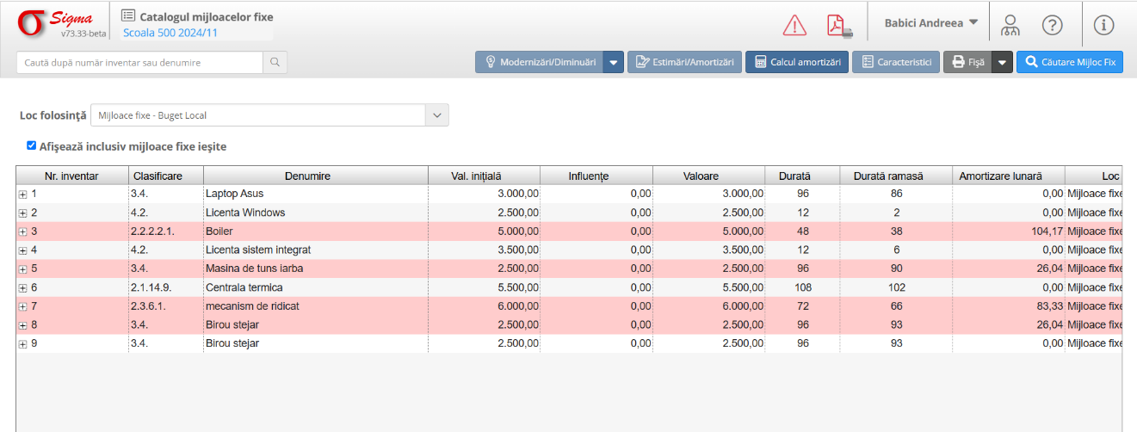
1. Accesarea Modulului
- Din meniul principal-Stocuri și Imobilizări, accesați secțiunea Catalogul Mijloacelor Fixe.
- Selectați locația sau gestiunea dorită (ex.: Mijloace fixe - Buget Local).
- Utilizați caseta de căutare pentru a găsi un mijloc fix specific, după numărul de inventar sau denumire.
2. Vizualizarea Informațiilor despre Mijloacele Fixe
1. Tabelul de Mijloace Fixe:
- Coloanele tabelului includ următoarele detalii:
- Nr. inventar: Codul unic al fiecărui mijloc fix.
- Clasificare: Clasificarea contabilă (ex.: 3.4.).
- Denumire: Numele mijlocului fix (ex.: Laptop Asus).
- Valoare inițială: Valoarea de achiziție a mijlocului.
- Influențe: Valori adiționale aplicate asupra mijlocului.
- Valoare: Valoarea actuală a mijlocului.
- Durată: Durata totală de viață a mijlocului (în luni).
- Durată rămasă: Numărul de luni rămase până la finalizarea duratei de funcționare.
- Amortizare lunară: Valoarea amortizării calculate pe lună.
- Loc: Locația gestiunii în care se află mijlocul fix.

2. Includerea Mijloacelor Fixe Ieșite:
- Bifați opțiunea Afișează inclusiv mijloace fixe ieșite pentru a vizualiza și mijloacele fixe care nu mai sunt utilizate.
3. Gestionarea Mijloacelor Fixe
1. Calcul Amortizări:
- Apăsați butonul Calcul amortizări pentru a genera automat valorile amortizării pentru toate mijloacele fixe.
2. Modernizări/Diminurări:
- Utilizați butonul Modernizări/Diminurări pentru a înregistra modificări în valoarea unui mijloc fix.
- Completați detaliile necesare privind modificarea, cum ar fi suma adăugată sau diminuată.
3. Estimări și Amortizări:
- Butonul Estimări/Amortizări permite configurarea detaliată a duratei de viață și a amortizării lunare pentru fiecare mijloc fix.
4. Caracteristici:
- Utilizați butonul Caracteristici pentru a evidenția detalii suplimentare despre un mijloc fix specific, cum ar fi: număr topo, număr carte funciară, număr cadastral, suprafață, Hotărâre Consiliu Local, Hotărâre Guvern, Caracteristici și data valabilitate caracteristici adăugate.
4. Funcționalități Avansate
- Căutare rapidă:
- Introduceți denumirea sau numărul de inventar în caseta de căutare pentru a găsi rapid un mijloc fix.
- Export și Tipărire:
- Folosiți butonul Fișă din colțul din dreapta sus pentru a tipări sau exporta informațiile afișate.
- Erori și notificări:
- Erorile sunt semnalate prin pictograme de avertizare (!). Consultați aceste notificări pentru a remedia eventualele probleme.

Reevaluări
Descriere generală
Modulul Reevaluări din aplicația Stocuri și Imobilizări-Sigma permite gestionarea și realizarea procesului de reevaluare a mijloacelor fixe. Acesta facilitează analiza valorii actuale a mijloacelor fixe și ajustarea acesteia conform coeficienților IPC sau pe baza reevaluării efectuată de către un evaluator autorizat(pe bază de valori).
1. Accesarea Modulului
- Din meniul principal-Stocuri și Imobilizări, selectați secțiunea Reevaluări.
- Alegeți locația de gestiune dorită din meniul Filtrare MF pentru loc folosință (ex.: Mijloace fixe - Buget Local).
2. Navigarea în Interfață
1. Secțiunea Istoric Reevaluări:
- Coloana din stânga afișează toate operațiunile de reevaluare efectuate:
- Data: Data la care a fost realizată reevaluarea (ex.: 01.11.2024).
- Explicație: Descrierea procesului de reevaluare (ex.: Reevaluare 01.11.2024).
2. Tabelul Mijloacelor Fixe:
- Coloanele principale afișează:
- Nr. inv.: Numărul de inventar al mijlocului fix.
- Denumire: Numele mijlocului fix (ex.: Laptop Asus, Centrala termică).
- Clasificare: Clasificația contabilă (ex.: 3.4.).
- Valoare: Valoarea actuală a mijlocului fix înainte de reevaluare.
- I.P.C.: Coeficientul Indicele Prețurilor de Consum aplicat (ex.: 100,00).
- Val. propusă conform I.P.C.: Valoarea propusă după aplicarea coeficientului IPC.
- Influențe: Modificări adiționale asupra valorii.
3. Legende și Indicatori:
- P (Propunere): Marchează mijloacele fixe incluse într-o propunere de reevaluare.
- R (Reevaluare): Indică mijloacele fixe deja reevaluate.
3. Crearea unei Reevaluări
1. Adăugare Reevaluare Nouă:
- Apăsați butonul + Reevaluare din partea dreaptă sus.
- Completați detaliile necesare, inclusiv data reevaluării și explicația.
2. Selectarea Mijloacelor Fixe:
- Utilizați filtrele din dreapta pentru a selecta mijloacele fixe dorite.
- Bifați mijloacele fixe care vor fi incluse în reevaluare.
3. Aplicarea Coeficienților IPC:
- Sistemul aplică automat coeficienții IPC, iar coloana Val. propusă conform I.P.C. afișează noile valori calculate.
4. Salvarea Reevaluării:
- Apăsați butonul Generare reevaluări pentru a înregistra procesul.
4. Gestionarea Propunerilor
1. Generarea Propunerilor:
- Utilizați butonul Generare propuneri pentru a crea un set de propuneri pentru reevaluare.
2. Export și Tipărire:
- Folosiți butonul Propuneri din colțul dreapta sus pentru a tipări sau exporta propunerile generate.
5. Funcționalități Suplimentare
- Coeficienți IPC:
- Accesați secțiunea Coeficienți IPC pentru a modifica sau adăuga noi coeficienți de reevaluare.
- Modificări și Influențe:
- Evidențiați mijloacele fixe cu influențe (ex.: modernizări sau diminuări) utilizând legenda din partea de jos.
- Filtre și Căutări:
- Utilizați filtrele pentru a afișa doar mijloacele fixe dintr-o anumită categorie sau cu anumite caracteristici.
6. Erori și Notificări
- Erorile sunt semnalate prin pictogramele de avertizare (!).
- Consultați mesajele afișate pentru a corecta eventualele probleme.

Stoc Inițial
Descriere generală
Modulul Stoc Inițial din aplicația Stocuri și Imobilizări-Sigma permite înregistrarea și gestionarea stocurilor inițiale de mijloace fixe și obiecte de inventar. Utilizatorii pot adăuga detalii despre produse, categorii, valori inițiale, durate și amortizări, asigurând o evidență completă a bunurilor.
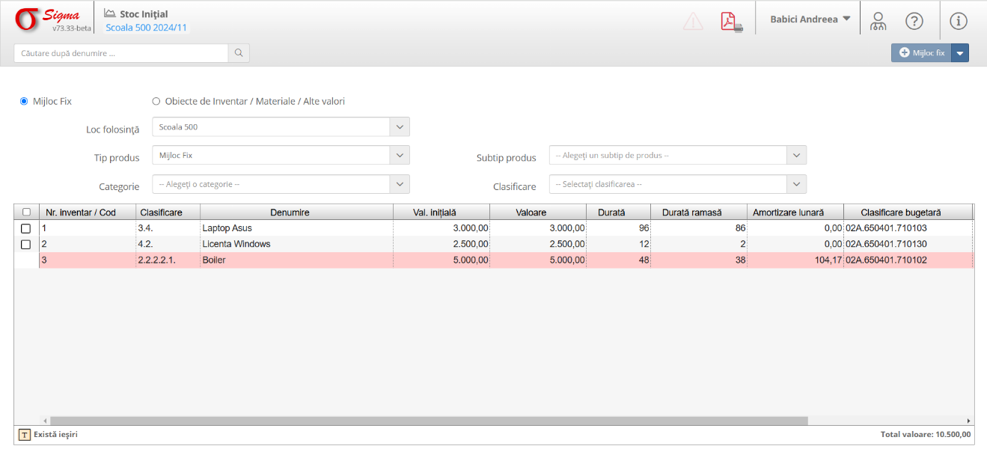
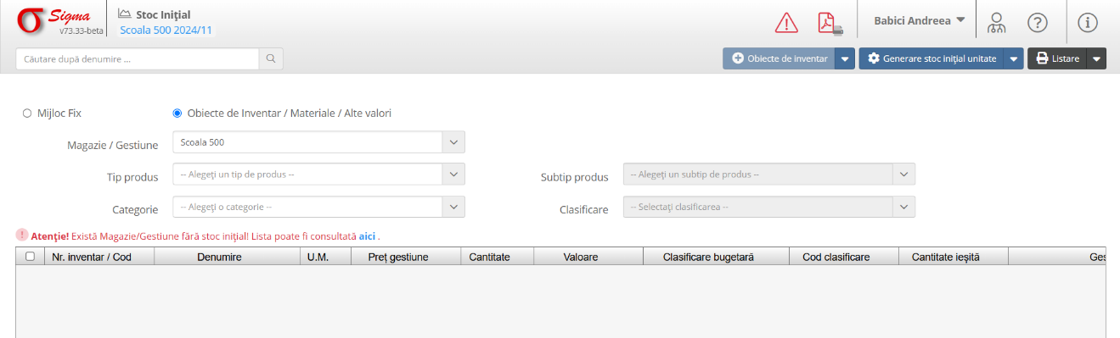
I. Mijloace fixe
1. Accesarea Modulului
- Din meniul principal-Stocuri și imobilizări, selectați secțiunea Stoc Inițial.
- Asigurați-vă că locația de gestiune este corect selectată (ex.: Școala 500).
2. Navigarea în Interfață
1. Tipuri de Stocuri:
- Selectați între:
- Mijloc Fix.
- Obiecte de Inventar / Materiale / Alte valori.
2. Filtrarea Stocurilor:
- Utilizați filtrele disponibile pentru a restrânge căutările:
- Loc folosință: Selectați gestiunea (ex.: Școala 500).
- Tip produs: Selectați tipul de produs (ex.: Mijloc Fix).
- Categorie: Alegeți o categorie specifică pentru mijlocul fix.
- Subtip produs: Filtrați după subtipul dorit.
- Clasificare: Filtrați după clasificarea contabilă.
3. Tabelul de Stocuri:
- Coloanele tabelului includ:
- Nr. inventar / Cod: Identificator unic al produsului.
- Clasificare: Clasificația contabilă (ex.: 3.4.).
- Denumire: Numele produsului (ex.: Laptop Asus, Boiler).
- Val. inițială: Valoarea inițială de achiziție (ex.: 5.000,00).
- Valoare: Valoarea curentă.
- Durată: Durata totală de viață (în luni).
- Durată rămasă: Numărul de luni rămase până la amortizarea completă.
- Amortizare lunară: Valoarea amortizării calculate pe lună.
- Clasificare bugetară: Clasificarea bugetară asociată (ex.: 02A.650401.710103).
3. Gestionarea Stocului Inițial
1. Adăugare Stoc Inițial:
- Apăsați butonul + Mijloc fix din partea dreaptă sus.
- Completați detaliile necesare:
- Denumire produs.
- Valoare inițială și durată.
- Clasificare contabilă și bugetară.
2. Editarea Stocului:
- Selectați un produs din listă și modificați detaliile dorite, cum ar fi valoarea sau durata rămasă.
3. Verificarea Totalurilor:
- În partea dreaptă jos, verificați totalul valorii produselor incluse în stoc (Total valoare: 10.500,00).
4. Funcționalități Suplimentare
1. Căutare Rapidă:
- Introduceți denumirea sau codul produsului în caseta de căutare din partea de sus.

2. Export și Tipărire:
- Utilizați butonul Listare din colțul dreapta sus pentru a exporta sau tipări lista stocurilor inițiale.
5. Erori și Notificări
- Notificările privind erorile sunt marcate cu simboluri de avertizare (!).
- Consultați mesajele afișate pentru a remedia eventualele probleme.
II. Obiecte de inventar
1. Accesarea Modulului
- Din meniul principal, selectați secțiunea Stoc Inițial.
- Selectați tipul de stoc dorit:
- Mijloc Fix.
- Obiecte de Inventar / Materiale / Alte valori (selectat în această imagine).
2. Navigarea în Interfață
1. Selectarea Gestiunii:
- Alegeți locația magaziei/gestiunii din meniul derulant (ex.: Școala 500).
2. Filtrarea Produselor:
- Utilizați următoarele filtre pentru a personaliza afișarea:
- Tip produs: Selectați tipul de produs dorit.
- Subtip produs: Specificați subtipul (dacă este necesar).
- Categorie: Alegeți o categorie din lista disponibilă.
- Clasificare: Selectați clasificarea contabilă.
3. Tabelul de Stocuri:
- Coloanele includ:
- Nr. inventar / Cod: Identificator unic al produsului.
- Denumire: Numele produsului.
- U.M.: Unitatea de măsură (ex.: bucăți, litri).
- Preț gestiune: Valoarea unitară a produsului.
- Cantitate: Cantitatea inițială din stoc.
- Valoare: Valoarea totală calculată.
- Clasificare bugetară: Clasificarea bugetară asociată produsului.
- Cod clasificare: Codul de clasificare contabilă.
- Cantitate ieșită: Totalul ieșirilor asociate produsului.
- Gestiune: Locația asociată stocului.
3. Gestionarea Stocului Inițial
1. Generarea Stocului Inițial:
- Apăsați butonul Generare stoc inițial unitate pentru a crea automat stocul inițial pe baza configurațiilor curente.
2. Adăugarea Manuală a Produselor:
- Utilizați butonul + Obiecte de inventar pentru a adăuga produse individuale.
- Completați informațiile necesare, precum denumirea, cantitatea, prețul și clasificarea.
3. Verificarea Atenționărilor:
- Notificările precum "Există Magazie/Gestiune fără stoc inițial" indică gestiuni care necesită completări.
4. Listarea și Exportul:
- Utilizați butonul Listare din colțul dreapta sus pentru a tipări sau exporta datele stocului.
4. Funcționalități Suplimentare
1. Căutare Rapidă:
- Introduceți denumirea sau codul produsului în caseta de căutare din partea de sus pentru a găsi rapid un articol.
2. Modificarea Stocurilor:
- Editați detaliile produselor deja adăugate în stoc, inclusiv cantitatea sau valoarea.
5. Erori și Notificări
- Erorile sunt marcate cu simbolul de avertizare roșu (!).
- Consultați mesajele afișate pentru a identifica și corecta eventualele probleme.

Note de Recepție
Descriere generală
Modulul Note de Recepție din aplicația Stocuri și Imobilizări-Sigma permite înregistrarea și gestionarea recepțiilor pentru obiecte de inventar, materiale sau alte valori. Utilizatorii pot gestiona detalii despre furnizori, produse, cantități recepționate și valori aferente documentelor recepționate.
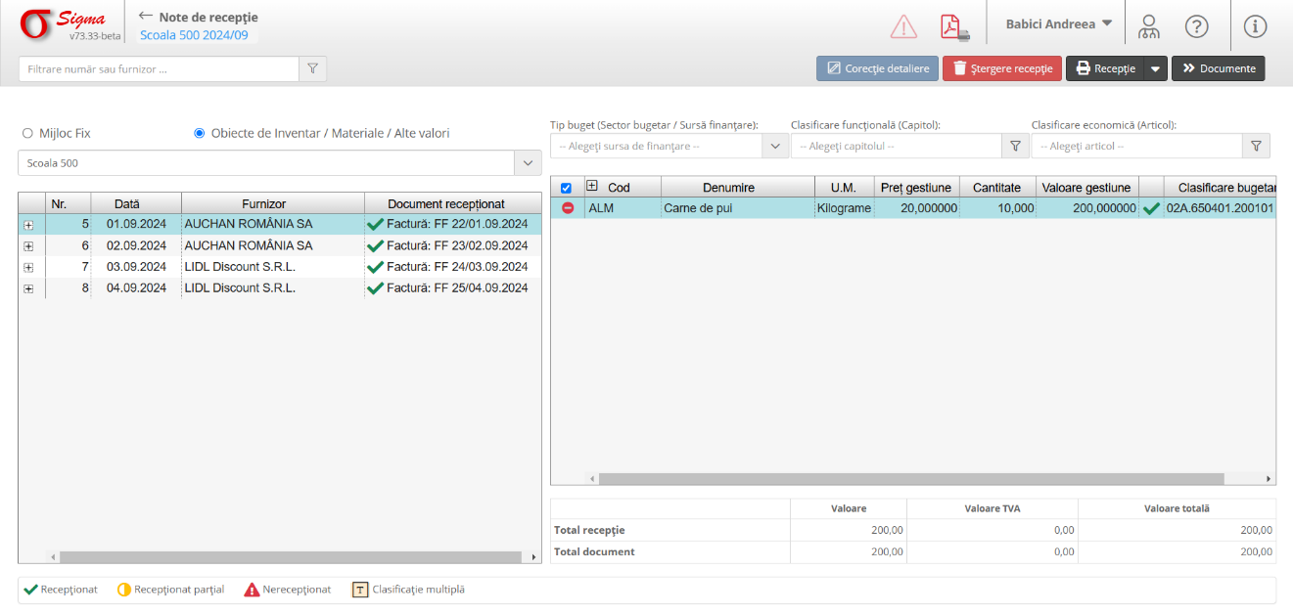
1. Accesarea Modulului
- Din meniul principal-Stocuri și Imobilizări, selectați secțiunea Note de Recepție.
- Selectați tipul de stoc dorit:
- Mijloc Fix.
- Obiecte de Inventar / Materiale / Alte Valori (selectat în această imagine).
2. Navigarea în Interfață
1. Selectarea Gestiunii:
- Alegeți gestiunea dorită din meniul derulant (ex.: Școala 500).
2. Tabelul de Recepții:
- Afișează toate recepțiile înregistrate, cu următoarele detalii:
- Nr.: Numărul unic al recepției.
- Dată: Data înregistrării recepției (ex.: 01.09.2024).
- Furnizor: Numele furnizorului (ex.: AUCHAN ROMÂNIA SA, LIDL Discount S.R.L.).
- Document recepționat: Detalii despre documentul aferent recepției (ex.: Factură: FF 22/01.09.2024).
3. Detalii Produse Recepționate:
- Coloanele includ:
- Cod: Codul produsului (ex.: ALM).
- Denumire: Numele produsului (ex.: Carne de pui).
- U.M.: Unitatea de măsură (ex.: Kilograme).
- Preț gestiune: Prețul unitar la recepție.
- Cantitate: Cantitatea recepționată.
- Valoare gestiune: Valoarea totală calculată pe baza cantității și a prețului.
- Clasificare bugetară: Clasificarea bugetară asociată produsului (ex.: 02A.650401.200101).
3. Gestionarea Recepțiilor
1. Editarea unei Recepții:
- Selectați recepția dorită din tabel.
- Apăsați butonul Corecție detalii pentru a modifica detalii despre produse.
3. Ștergerea unei Recepții:
- Utilizați butonul Ștergere recepție pentru a elimina o recepție din sistem.
4. Clasificare Multiplică:
- Dacă este necesar, utilizați opțiunea pentru a clasifica produsele în mai multe categorii.
4. Calcul și Verificări
1. Calcul Automat:
- Sistemul calculează automat:
- Valoare recepție: Totalul recepției.
- Valoare TVA: Taxa pe valoare adăugată (dacă este cazul).
- Valoare totală: Suma totală calculată.
2. Statusuri Recepții:
- Recepționat: Recepția a fost complet procesată.
- Recepționat parțial: Doar o parte din cantitățile specificate au fost recepționate.
- Nerecepționat: Recepția nu a fost încă procesată.
5. Funcționalități Suplimentare
1. Filtrare:
- Utilizați caseta de căutare pentru a filtra recepțiile după furnizor, număr sau alt criteriu.
2. Listare și Export:
- Utilizați butonul Receptie pentru a genera documente de recepție sau pentru a le exporta.
-Utilizați butonul Documente pentru a putea fi redirectat in Modulul Documente Furnizori.
3. Clasificare Bugetară:
- Asigurați-vă că fiecare produs are asociată o clasificare bugetară corectă.
6. Erori și Notificări
- Erorile sunt marcate cu simbolul de avertizare (!).
- Mesajele de eroare vor oferi detalii despre problemele apărute (ex.: lipsa clasificării bugetare).

Inventar
Descriere generală
Modulul Inventar din aplicația Stocuri și Imobilizări-Sigma permite gestionarea și evidențierea completă a bunurilor dintr-o gestiune specifică. Utilizatorii pot vizualiza detalii despre mijloace fixe, obiecte de inventar, cantități, prețuri, valori și clasificări bugetare.
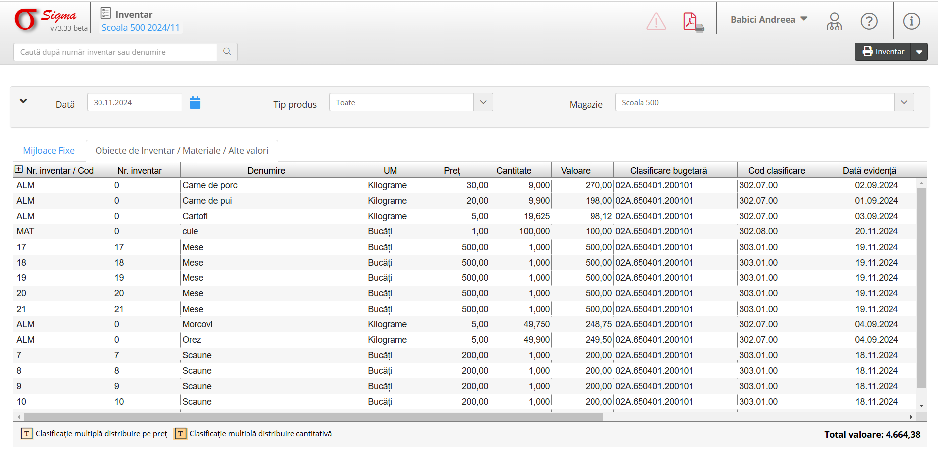
1. Accesarea Modulului
- Din meniul principal-Stocuri și imobilizări, selectați secțiunea Inventar.
- Alegeți gestiunea dorită (ex.: Școala 500).
2. Navigarea în Interfață
1. Selecție și Filtrare:
- Dată: Selectați data la care doriți să vizualizați situația inventarului.
- Tip produs: Filtrați produsele după tip (Toate, Mijloace Fixe sau Obiecte de Inventar, Materii și Materiale, Alte valori).
- Gestiune: Selectați magazia sau gestiunea asociată (ex.: Școala 500).
- Și după celelalte criterii suplimentare din combo: subtip produs, clasificare, categorie, comisii și gestionar.
2. Tabelul de Inventar:
- Structurat în următoarele coloane:
- Nr. inventar / Cod: Cod unic al produsului.
- Denumire: Denumirea produsului (ex.: Carne de porc, Mese).
- UM: Unitatea de măsură (ex.: Kilograme, Bucăți).
- Preț: Prețul unitar al produsului.
- Cantitate: Cantitatea totală din gestiune.
- Valoare: Valoarea totală calculată (Cantitate x Preț).
- Clasificare bugetară: Categoria bugetară asociată produsului (ex.: 02A.650401.200101).
- Cod clasificare: Codul contului asociat produsului.
- Dată evidență: Data la care produsul a fost înregistrat sau actualizat în inventar.
3. Opțiuni de Vizualizare:
- Clasificare multiplă distribuire pe preț: Permite afișarea produselor distribuite în funcție de preț.
- Clasificare multiplă distribuire cantitativă: Permite afișarea produselor distribuite în funcție de cantitate.
4. Total Valoare:
- În partea dreaptă jos, este afișată valoarea totală a inventarului (ex.: 4.664,38).
3. Gestionarea Inventarului
1. Vizualizare detalii produs:
- Faceți clic pe un produs pentru a vizualiza sau edita detalii suplimentare.
2. Căutare rapidă:
- Introduceți numărul de inventar sau denumirea produsului în caseta de căutare pentru a localiza rapid un articol specific.
4. Funcționalități Suplimentare
1. Export și Tipărire:
- Utilizați butonul Inventar din partea dreaptă sus pentru a exporta sau tipări lista de inventar.
3. Filtrare avansată:
- Permite filtrarea produselor pe baza diferitelor criterii, precum clasificare bugetară sau cod clasificare.
5. Erori și Notificări
- Notificările sunt semnalate prin pictograme de avertizare (!) sau mesaje text.
- Consultați mesajele afișate pentru a identifica eventualele erori (ex.: produse fără clasificare bugetară sau cu stoc negativ).

Balanță

Descriere generală
Modulul Balanță din aplicația Stocuri și Imobilizări-Sigma permite utilizatorilor să vizualizeze și să analizeze mișcările stocurilor dintr-o gestiune specifică, incluzând soldurile inițiale, intrările, ieșirile și soldurile finale. Aceasta oferă o imagine detaliată atât cantitativă, cât și valorică a gestiunii.
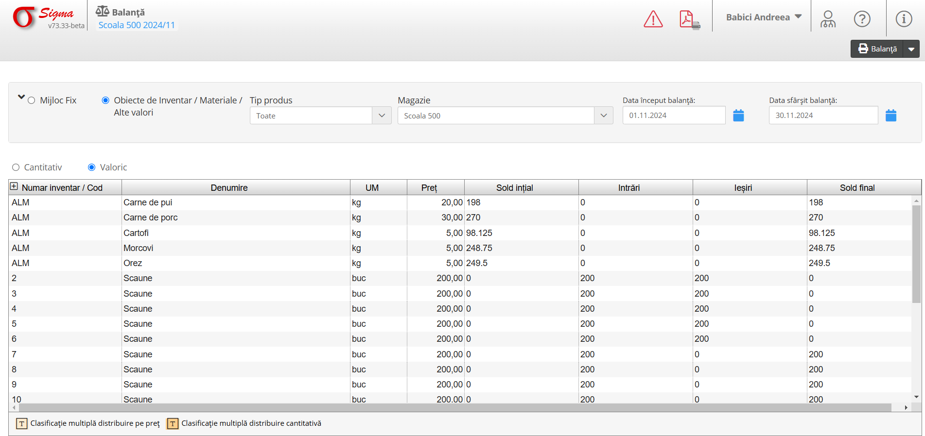

1. Accesarea Modulului
- Din meniul principal, selectați secțiunea Balanță.
- Alegeți tipul de stoc:
- Mijloc Fix.
- Obiecte de Inventar / Materiale / Alte Valori (selectat în această imagine).

2. Navigarea în Interfață
1. Setarea Perioadei:
- Data început balanță: Selectați data de început a perioadei pentru care se generează balanța (ex.: 01.11.2024).
- Data sfârșit balanță: Selectați data de final a perioadei (ex.: 30.11.2024).
2. Tip produs și Gestiune:
- Tip produs: Filtrați produsele după tip (Toate, Mijloc Fix, Obiecte de Inventar).
- Gestiune: Selectați gestiunea dorită (ex.: Școala 500).
-Și celelalte filtre suplimentare din combo: subtip produs, clasificare, categorie, comisii.

3. Mod de Vizualizare:
- Cantitativ: Afișează balanța în unități de măsură (ex.: kg, bucăți).
- Valoric: Afișează balanța în valori monetare.
4. Tabelul de Balanță:
- Structurat în următoarele coloane:
- Număr inventar / Cod: Identificator unic al produsului.
- Denumire: Numele produsului (ex.: Carne de pui, Scaune).
- UM: Unitatea de măsură (ex.: kg, buc).
- Preț: Prețul unitar al produsului.
- Sold inițial: Cantitatea sau valoarea existentă la începutul perioadei.
- Intrări: Cantitatea sau valoarea produselor intrate în gestiune.
- Ieșiri: Cantitatea sau valoarea produselor ieșite din gestiune.
- Sold final: Cantitatea sau valoarea rămasă la sfârșitul perioadei.
5. Opțiuni de Clasificare:
- Clasificare multiplă distribuire pe preț: Distribuie produsele în funcție de preț.
- Clasificare multiplă distribuire cantitativă: Distribuie produsele în funcție de cantitate.

3. Gestionarea Balanței
1. Vizualizare detalii produs:
- Selectați un produs din tabel pentru a accesa informații detaliate despre mișcările sale.
2. Căutare rapidă:
- Introduceți numărul de inventar sau denumirea produsului în caseta de căutare pentru a localiza rapid un articol specific.
3. Filtrare avansată:
- Utilizați filtrele disponibile pentru a restrânge afișarea produselor pe baza tipului, gestiunii sau perioadei selectate, subtipului, clasificării sau a comisiilor.

4. Funcționalități Suplimentare
1. Export și Tipărire:
- Utilizați butonul Balanta din colțul dreapta sus pentru a exporta sau tipări balanța generată.
2. Calcul Automat:
- Sistemul calculează automat soldurile inițiale, intrările, ieșirile și soldurile finale, eliminând necesitatea calculelor manuale.

5. Erori și Notificări
- Erorile sunt marcate prin simboluri de avertizare (!).
- Consultați mesajele afișate pentru a identifica probleme legate de gestiune sau mișcări incorecte.

Fișe Produse

Descriere generală
Modulul Fișe Produse din aplicația Stocuri și Imobilizări-Sigma permite monitorizarea detaliată a mișcărilor de stoc pentru produse. Acesta oferă informații esențiale despre intrări, ieșiri, solduri inițiale și finale, fiind util pentru o gestiune precisă a magaziei.
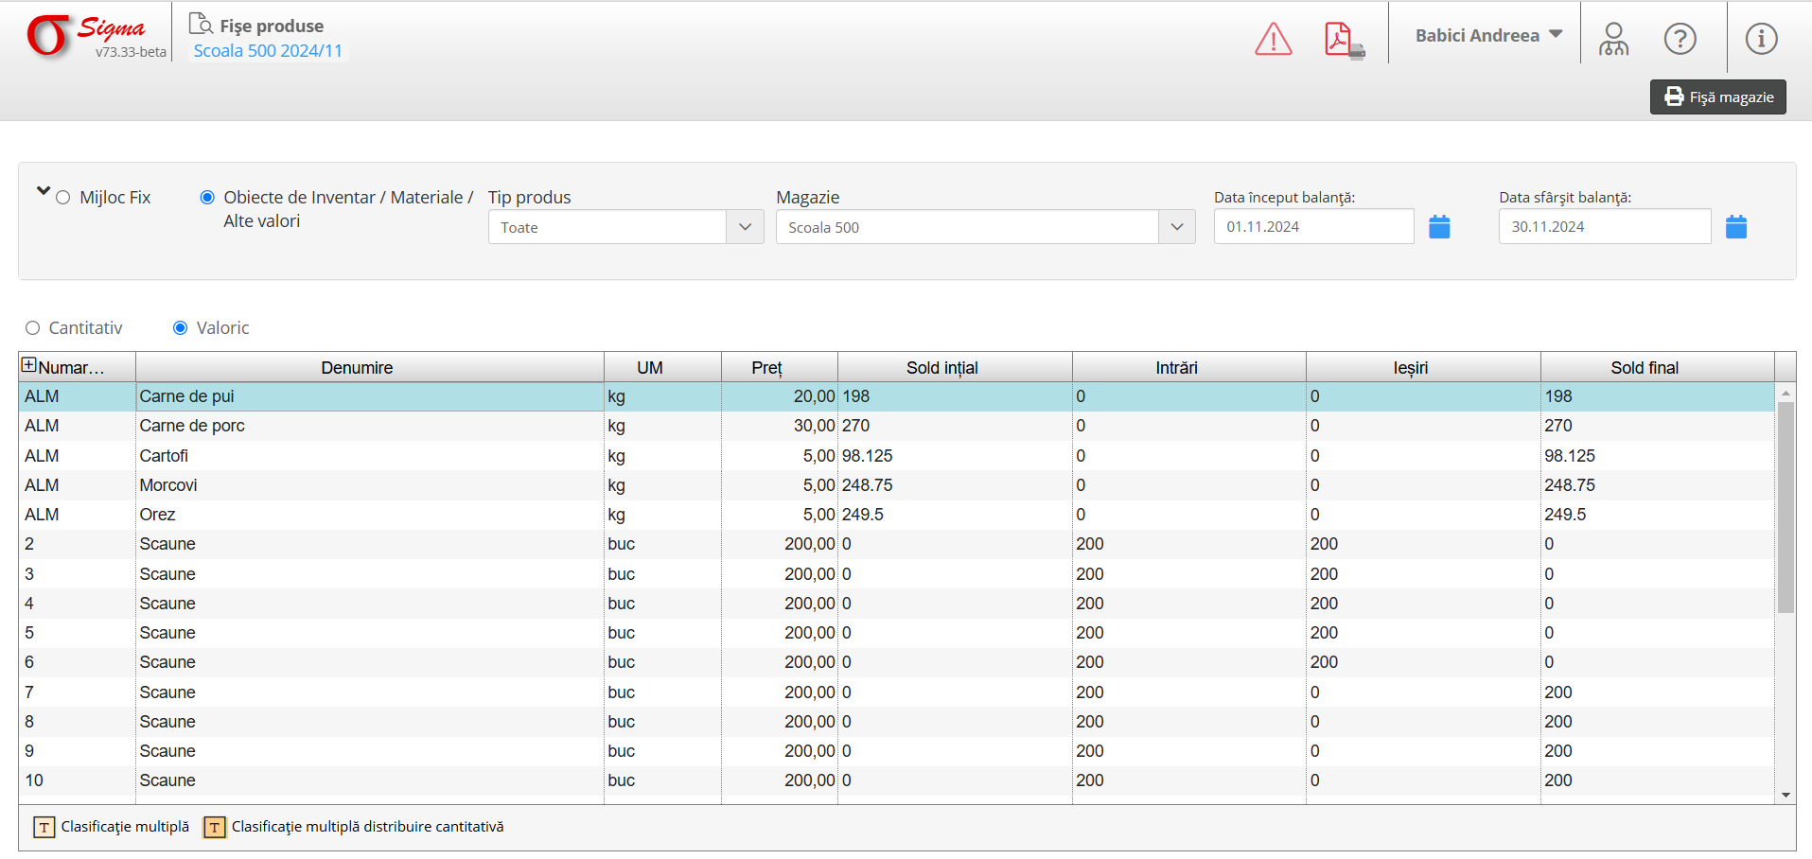

1. Accesarea Modulului
- Din meniul principal-Stocuri și Imobilizări, selectați secțiunea Fișe Produse.
- Alegeți tipul de stoc:
- Mijloc Fix.
- Obiecte de Inventar / Materiale / Alte Valori (selectat în această imagine).

2. Navigarea în Interfață
1. Setarea Perioadei:
- Data început balanță: Selectați data de început a perioadei (ex.: 01.11.2024).
- Data sfârșit balanță: Selectați data de sfârșit a perioadei (ex.: 30.11.2024).
2. Tip produs și Gestiune:
- Tip produs: Filtrați produsele după tip (Toate, Mijloc Fix, Obiecte de Inventar).
- Gestiune: Selectați magazia sau gestiunea asociată (ex.: Școala 500).
-Și celelalte filtre disponibile din combo: subtip produs, clasificare, categorie și comisii.

3. Mod de Vizualizare:
- Cantitativ: Afișează mișcările de stoc în unități de măsură (ex.: kg, bucăți).
- Valoric: Afișează mișcările de stoc în valori monetare (selectat în această imagine).
4. Tabelul de Fișe Produse:
- Structurat în următoarele coloane:
- Număr inventar / Cod: Cod unic al produsului.
- Denumire: Numele produsului (ex.: Carne de pui, Scaune).
- UM: Unitatea de măsură (ex.: kg, buc).
- Preț: Prețul unitar al produsului.
- Sold inițial: Cantitatea sau valoarea existentă la începutul perioadei.
- Intrări: Cantitatea sau valoarea produselor intrate în gestiune.
- Ieșiri: Cantitatea sau valoarea produselor ieșite din gestiune.
- Sold final: Cantitatea sau valoarea rămasă la sfârșitul perioadei.
5. Opțiuni de Clasificare:
- Clasificare multiplă: Distribuie produsele în funcție de mai multe criterii.
- Distribuire cantitativă: Clasificare în funcție de unități.

3. Gestionarea Fișelor Produse
1. Vizualizare detalii produs:
- Selectați un produs din tabel pentru a accesa informații detaliate despre mișcările sale.
2. Căutare rapidă:
- Introduceți codul sau denumirea produsului în caseta de căutare pentru a găsi rapid un articol specific.
3. Export și Tipărire:
- Utilizați butonul Fișă magazie din partea dreaptă sus pentru a exporta fișele de produse sau pentru a le tipări.

4. Funcționalități Suplimentare
1. Filtrare avansată:
- Filtrați produsele pe baza tipului, gestiunii sau altor criterii relevante.
2. Monitorizare în timp real:
- Urmăriți modificările în solduri și mișcările de stoc în funcție de perioada selectată.

5. Erori și Notificări
- Erorile sunt semnalate prin pictograme de avertizare (!).
- Mesajele de eroare detaliază problemele legate de mișcările stocurilor sau discrepanțele de gestiune.

Rapoarte: Stocuri și Imobilizări-Sigma
Această interfață este utilizată pentru generarea și gestionarea rapoartelor în aplicația Stocuri și Imobilizări-Sigma.
Mai jos sunt detaliile și pașii necesari pentru utilizarea acestui modul:
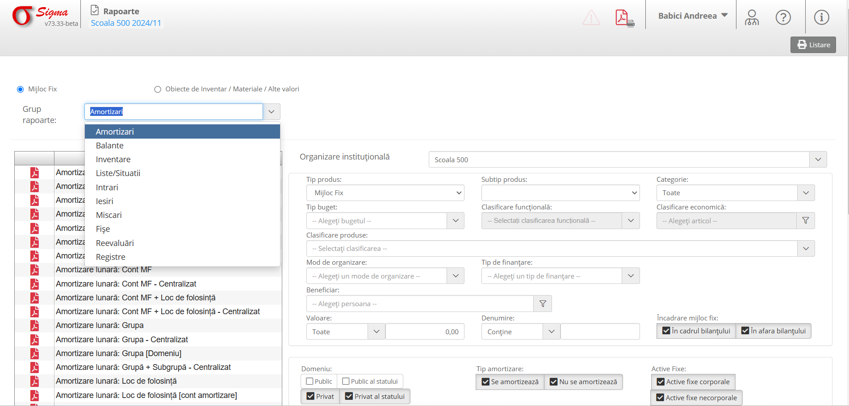

1. Selectarea tipului de raport:
În partea stângă a ecranului, la filtrul Grup Rapoarte există o listă de rapoarte disponibile, cum ar fi:
- Amortizări
- Balanțe
- Inventare
-Liste/Situații
-Intrări
-Ieșiri
-Mișcări
-Fișe
-Reevaluări
-Registre
Aceste rapoarte principale menționate mai în sus se împart în mai multe tipuri de rapoarte, în funcție de criteriile necesare cu mar fi: raport articol+gestiuni, clasificare produse+gestiuni, gestiuni, gestiuni+gestionar, tip buget+capitol+gestiuni și rapoarte centralizatoare etc.

2. Configurarea parametrilor de raport:
În partea dreaptă a ecranului, puteți personaliza raportul prin configurarea următorilor parametri:
- Tip produs: Alegeți tipul de produs (Toate, Materii prime, etc.)
- Tip buget: Selectați bugetul dorit.
- Clasificare produse și Clasificare funcțională: Configurați clasificările dorite.
- Comisia: Alegeți comisia responsabilă pentru inventar.
- Beneficiar: Specificați persoana sau entitatea care primește raportul.
- Gestionar: Selectați gestionarul care administrează produsele.

3. Selectarea datei inventarului:
În partea de jos a secțiunii de configurare, există opțiunea de a seta data inventarului folosind calendarul.

4. Generarea raportului:
După ce ați configurat toți parametrii, apăsați butonul "Listare" din colțul din dreapta sus pentru a genera raportul.
Raportul va fi afișat sub forma unui document în format WORD/EXCEL/PDF/CSV descărcabil.

5. Alte opțiuni:
- Bifați opțiunea "În cadrul bilanțului" sau "În afara bilanțului" pentru a include sau exclude anumite produse din raport.
- Puteți utiliza câmpul de căutare pentru a găsi rapid produse sau articole specifice.

Categorii Produse

Descriere generală
Modulul Categorii Produse din aplicația Stocuri și Imobilizări-Sigma permite gestionarea categoriilor de produse, adăugarea, modificarea și ștergerea acestora. Utilizatorii pot organiza produsele în funcție de coduri, denumiri și clasificări CPV pentru o gestionare eficientă.
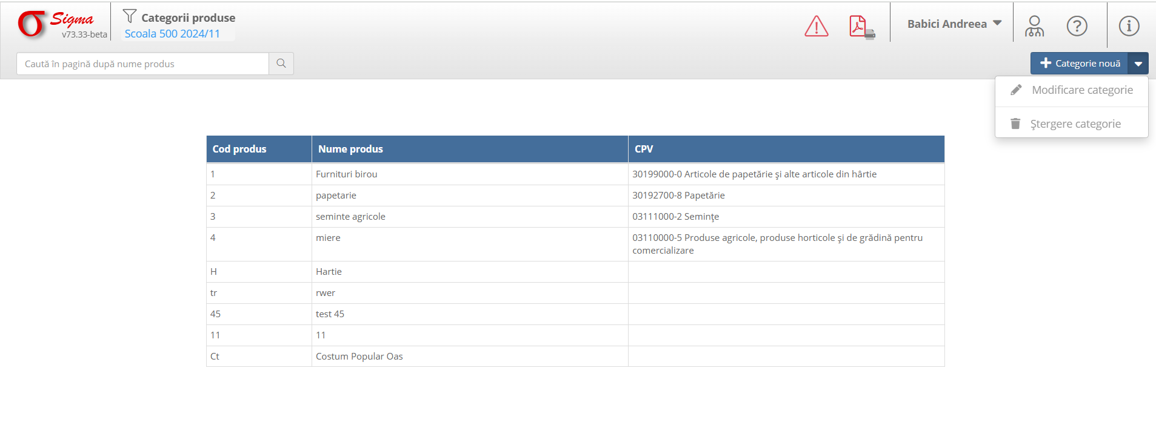

1. Accesarea Modulului
- Din meniul principal-Stocuri și Imobilizări, selectați secțiunea Categorii Produse.
- În partea dreaptă sus, veți găsi opțiunile pentru adăugarea, modificarea și ștergerea categoriilor.

2. Navigarea în Interfață
1. Tabelul de Categorii Produse:
- Structurat în următoarele coloane:
- Cod produs: Identificator unic al categoriei (ex.: 1, 2, H).
- Nume produs: Denumirea categoriei (ex.: Papetărie, Miere).
- CPV: Coduri comune de achiziții publice asociate categoriei (ex.: 30199000-0, 03111000-5).
2. Căutare rapidă:
- Utilizați caseta de căutare din partea de sus pentru a localiza rapid o categorie după numele produsului.

3. Gestionarea Categoriilor
1. Adăugarea unei categorii noi:
- Apăsați butonul Categorie nouă din colțul dreapta sus.
- Introduceți detaliile categoriei, cum ar fi codul produsului, numele și codul CPV.
2. Modificarea unei categorii existente:
- Selectați o categorie din tabel.
- Apăsați butonul Modificare categorie și editați informațiile dorite.
3. Ștergerea unei categorii:
- Selectați o categorie din tabel.
- Apăsați butonul Ștergere categorie pentru a elimina categoria.

4. Funcționalități Suplimentare
1. Clasificare CPV:
- Asociați fiecare categorie unui cod CPV pentru achiziții publice, facilitând identificarea standardizată.
2. Organizare personalizată:
- Folosiți coduri personalizate pentru a organiza categoriile de produse în funcție de nevoile instituției.

5. Erori și Notificări
- Sistemul semnalează erorile prin pictograme de avertizare (!).
- Asigurați-vă că fiecare categorie are un cod CPV valid și un nume complet.

Mod de Organizare Mijloace Fixe

Descriere generală
Modulul Mod de Organizare Mijloace Fixe din aplicația Stocuri și Imobilizări-Sigma permite gestionarea modurilor de organizare pentru mijloacele fixe. Utilizatorii pot adăuga, modifica sau șterge moduri de organizare precum Mijloace fixe corporale și Mijloace fixe necorporale, pentru o organizare eficientă.
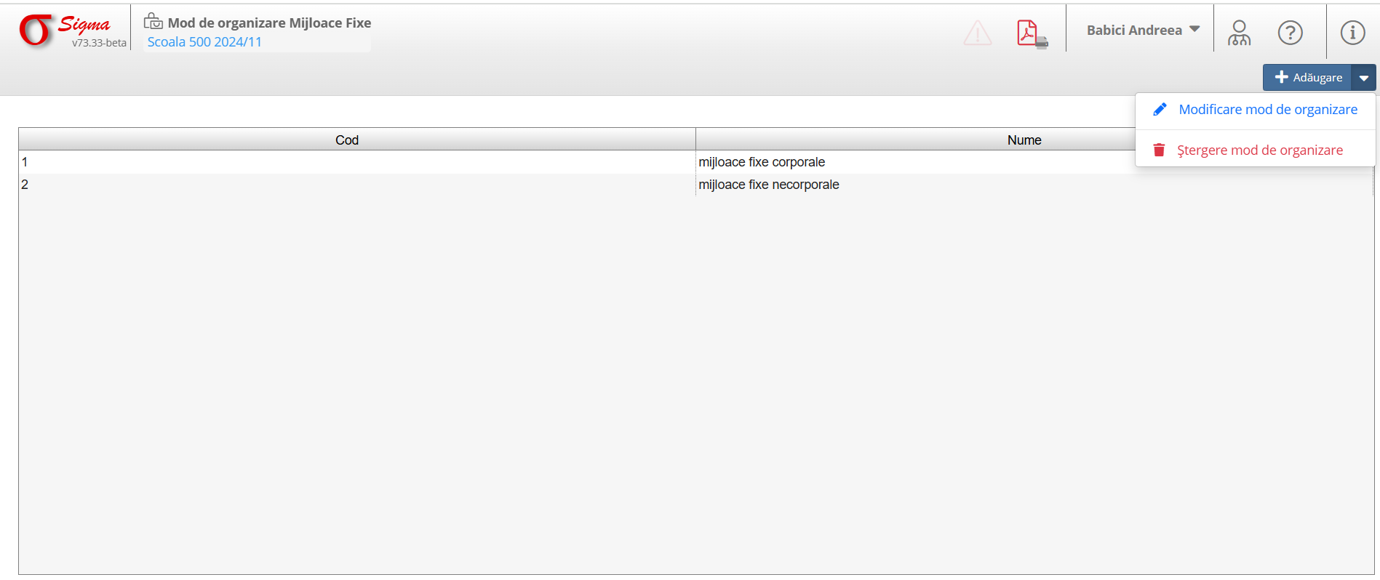

1. Accesarea Modulului
- Din meniul principal, accesați secțiunea Mod de Organizare Mijloace Fixe.
- Interfața afișează un tabel cu clasificările existente.

2. Navigarea în Interfață
1. Tabelul de Organizare:
- Structurat în următoarele coloane:
- Cod: Cod unic pentru fiecare clasificare (ex.: 1, 2).
- Nume: Denumirea clasificării (ex.: Mijloace fixe corporale, Mijloace fixe necorporale).
2. Adăugare și Gestionare:
- Butonul Adăugare permite crearea unui nou mod de organizare a mijloacelor fixe.
- Opțiunile de Modificare Mod de Organizare și Ștergere Mod de Organizare sunt disponibile prin meniul contextual.

3. Gestionarea Clasificărilor
1. Adăugarea unui mod de organizarea mijloacelor fixe nou:
- Apăsați butonul Adăugare din colțul dreapta sus.
- Introduceți detaliile necesare:
- Cod: Cod unic pentru clasificare.
- Nume: Numele clar al clasificării (ex.: Alte active corporale).
- Salvați modificările pentru a înregistra noua clasificare.
2. Modificarea unei mod de organizare existent:
- Selectați modul de organizare dorit din tabel.
- Apăsați opțiunea Modificare Mod de Organizare pentru a edita informațiile.
3. Ștergerea unui mod de organizare:
- Selectați modul de organizare dorit din tabel.
- Apăsați opțiunea Ștergere Mod de Organizare pentru al elimina.

4. Funcționalități Suplimentare
1. Căutare rapidă:
- Utilizați bara de căutare din partea de sus pentru a găsi rapid un mod de organizare specific.

5. Erori și Notificări
- Sistemul afișează notificări pentru următoarele cazuri:
- Coduri duplicat sau lipsă.
- Numele modului de organizare este incomplet.
- Asigurați-vă că fiecare mod de organizare a mijloacelor fixe are un cod unic și un nume clar.

Tip de Finanțare Mijloace Fixe

Descriere generală
Modulul Tip de Finanțare Mijloace Fixe din aplicația Stocuri și Imobilizări-Sigma permite gestionarea tipurilor de finanțare asociate mijloacelor fixe. Utilizatorii pot adăuga, modifica sau șterge tipuri de finanțare, precum Buget Local, Buget de Stat sau Venituri Proprii, pentru o organizare clară și eficientă.
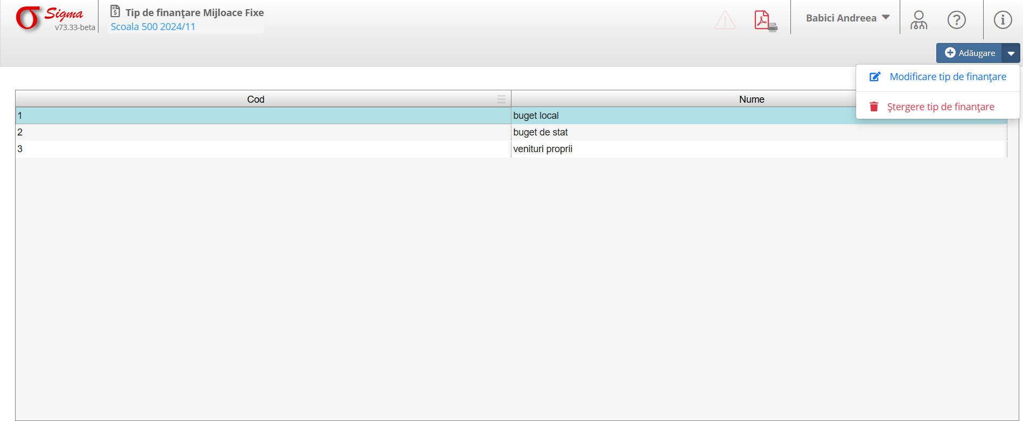

1. Accesarea Modulului
- Din meniul principal-Stocuri și Imobilizări, accesați secțiunea Tip de Finanțare Mijloace Fixe.
- Interfața afișează un tabel cu tipurile de finanțare existente.

2. Navigarea în Interfață
1. Tabelul Tipuri de Finanțare:
- Structurat în următoarele coloane:
- Cod: Cod unic pentru fiecare tip de finanțare (ex.: 1, 2, 3).
- Nume: Denumirea tipului de finanțare (ex.: Buget Local, Venituri Proprii).
2. Adăugare și Gestionare:
- Butonul Adăugare permite crearea unui nou tip de finanțare.
- Opțiunile de Modificare Tip de Finanțare și Ștergere Tip de Finanțare sunt disponibile prin meniul contextual.

3. Gestionarea Tipurilor de Finanțare
1. Adăugarea unui tip de finanțare nou:
- Apăsați butonul Adăugare din colțul dreapta sus.
- Introduceți detaliile necesare:
- Cod: Cod unic pentru tipul de finanțare.
- Nume: Numele clar al tipului de finanțare (ex.: Fonduri Europene).
- Salvați modificările pentru a înregistra noul tip de finanțare.
2. Modificarea unui tip de finanțare existent:
- Selectați tipul de finanțare dorit din tabel.
- Apăsați opțiunea Modificare Tip de Finanțare pentru a edita informațiile.
3. Ștergerea unui tip de finanțare:
- Selectați tipul de finanțare dorit din tabel.
- Apăsați opțiunea Ștergere Tip de Finanțare pentru a elimina tipul respectiv.

4. Funcționalități Suplimentare
1. Căutare rapidă:
- Utilizați bara de căutare din partea de sus pentru a găsi rapid un tip de finanțare specific.

5. Erori și Notificări
- Sistemul afișează notificări pentru următoarele cazuri:
- Coduri duplicat sau lipsă.
- Denumirea tipului de finanțare este incompletă.
- Asigurați-vă că fiecare tip de finanțare are un cod unic și un nume clar.

Registru Produse

Descriere generală
Modulul Registru Produse din aplicația Stocuri și Imobilizări-Sigma permite gestionarea evidenței produselor utilizate sau existente în inventar. Acesta oferă posibilitatea de a vizualiza, căuta și actualiza informații precum codurile produselor, denumiri, unități de măsură, clasificări și date de evidență.
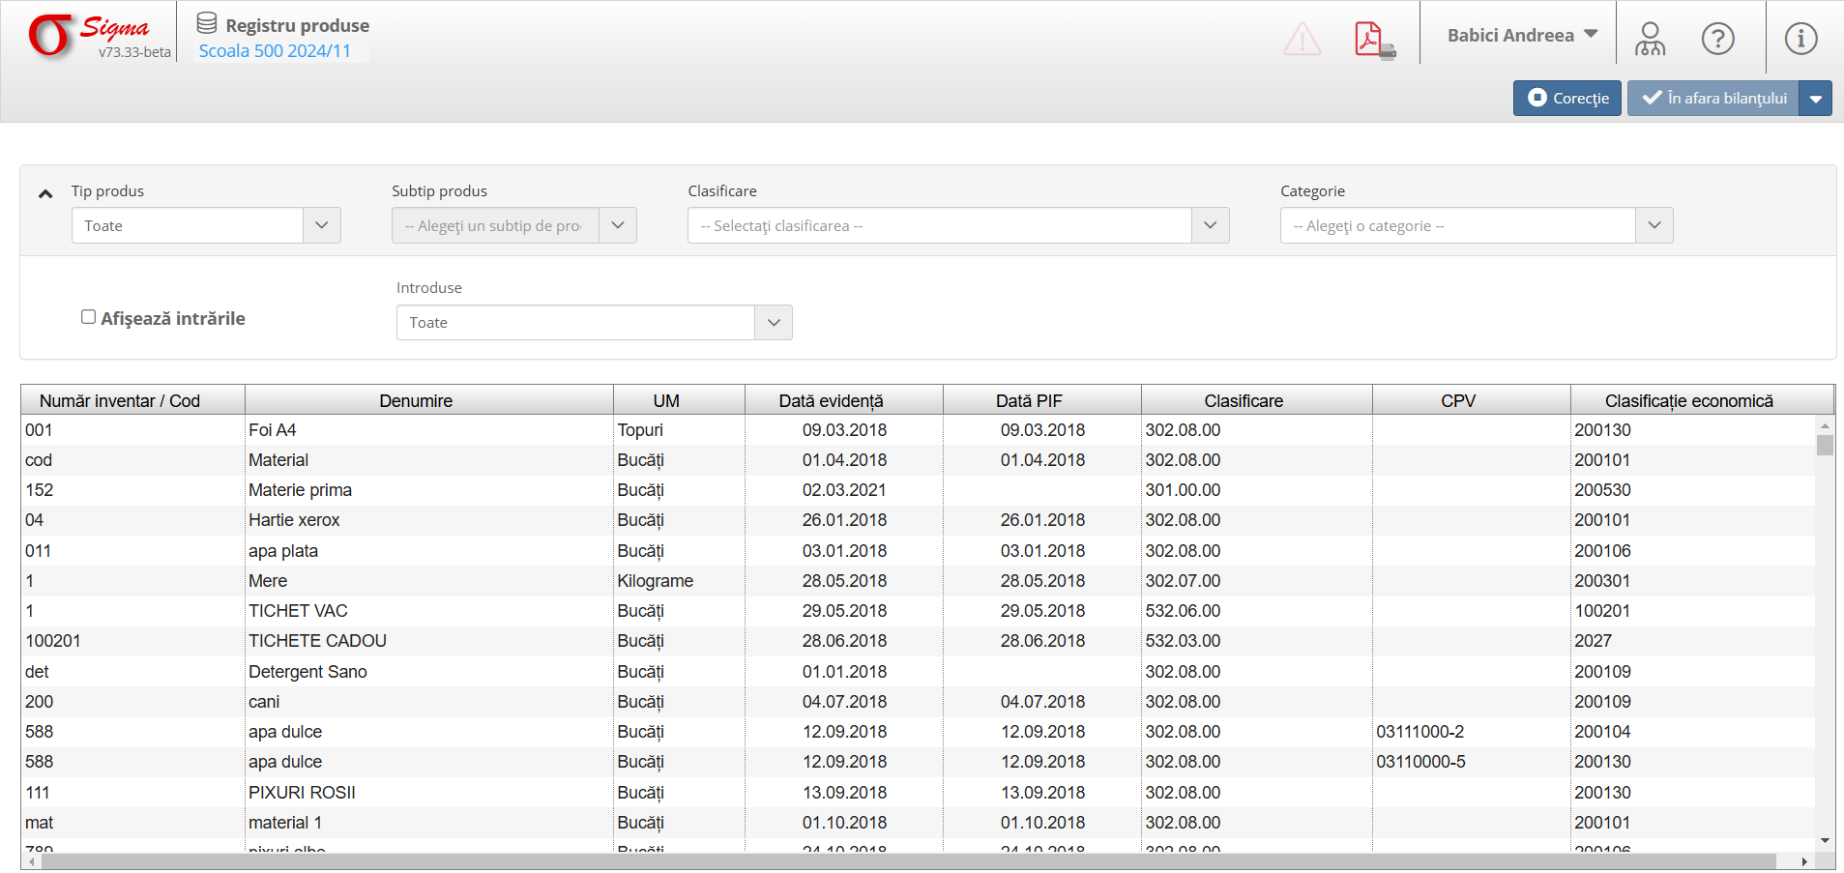

1. Accesarea Modulului
- Din meniul principal-Stocuri și Imobilizări, accesați secțiunea Registru Produse.
- Interfața afișează o listă a produselor înregistrate în sistem, împreună cu detalii suplimentare.

2. Navigarea în Interfață
1. Filtre pentru căutare și categorii:
- Tip produs: Selectați categoria produselor pe care doriți să le vizualizați.
- Subtip produs: Filtrați produsele pe baza subtipului specific.
- Clasificare și categorie: Filtrează produsele după clasificare economică sau categorii.
- Introduse: Afișează toate produsele sau doar o selecție specifică (opțiuni bazate pe statutul produselor).
2. Tabelul principal de produse:
- Coloane importante:
- Număr inventar / Cod: Codul unic al produsului.
- Denumire: Numele produsului.
- UM: Unitatea de măsură a produsului (ex. bucăți, kilograme).
- Dată evidență: Data la care produsul a fost înregistrat.
- Dată PIF: Data la care produsul a fost pus în funcțiune.
- Clasificare și CPV: Clasificări economice relevante pentru produs.
- Rezultatele pot fi sortate după fiecare coloană pentru o vizualizare mai clară.

3. Gestionarea produselor
1. Vizualizarea produselor:
- Utilizați filtrele din partea de sus pentru a restrânge rezultatele în funcție de cerințe.
- Apăsați pe butonul Afișează intrările pentru a include intrările produselor.
2. Corectarea produselor:
- Apăsați butonul Corecție pentru a edita datele unui produs selectat.
- Actualizați câmpurile relevante și salvați modificările.
-Posibilitatea de a marca produsele ca fiind In afara Bilanțului pentru cele venite din conversia datelor.

4. Funcționalități Suplimentare
1. Căutare rapidă:
- Bara de căutare din partea de sus permite identificarea rapidă a unui produs după cod sau denumire.
2. Personalizarea afișării:
- Selectați și aplicați filtre pentru a afișa doar produsele de interes.
- Adaptați interfața pentru a se potrivi nevoilor utilizatorului (ex.: vizualizarea doar a produselor dintr-o anumită categorie).

5. Erori și notificări
- Sistemul emite notificări în următoarele cazuri:
- Produse fără cod unic.
- Clasificări sau date economice lipsă.
- Rezolvați aceste probleme actualizând informațiile produsului prin secțiunea Corecție.

Indici Prețuri Consum (IPC)

Descriere generală
Modulul Indici Prețuri Consum (IPC) din aplicația Stocuri și Imobilizări-Sigma permite utilizatorilor să gestioneze și să vizualizeze indicele prețurilor de consum pentru diferite perioade de timp. Acest modul facilitează importarea datelor relevante de la Institutul Național de Statistică, vizualizarea indicilor pentru perioadele curente și de referință, și utilizarea lor în alte funcționalități contabile.
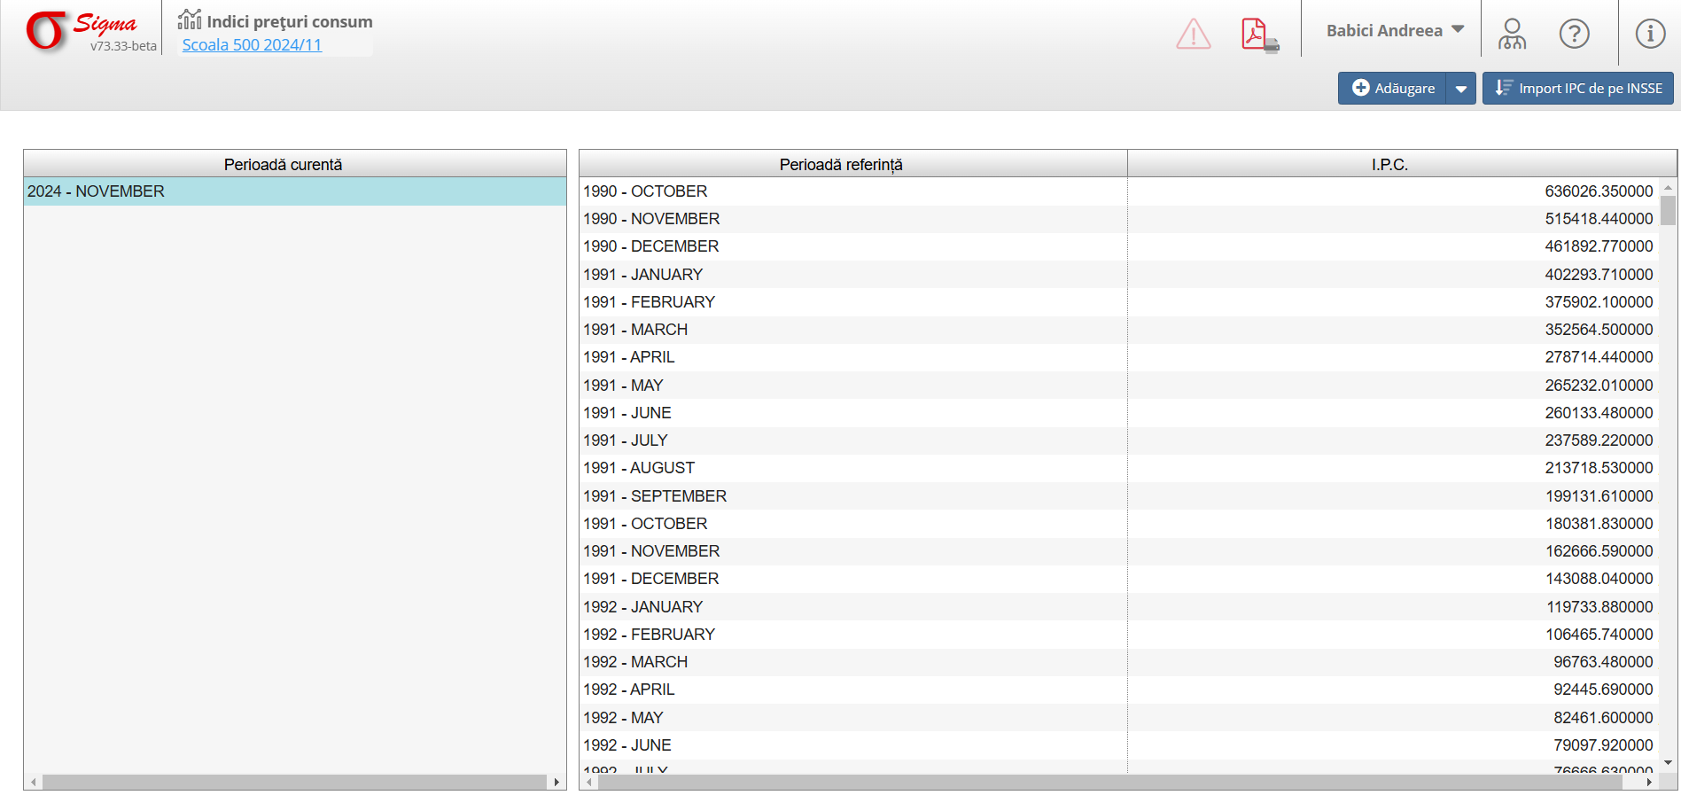

1. Accesarea Modulului
- Din meniul principal, accesați secțiunea Indici Prețuri Consum.
- Interfața afișează o listă cu perioadele curente și de referință, împreună cu valorile IPC asociate.

2. Navigarea în Interfață
1. Panoul Perioadă curentă:
- Afișează luna și anul selectat pentru perioada curentă.
- Valorile IPC asociate sunt afișate în partea dreaptă, în funcție de perioada de referință selectată.
2. Panoul Perioadă de referință:
- Conține lista tuturor lunilor și anilor disponibili pentru referință.
- Valorile IPC corespunzătoare fiecărei perioade sunt afișate pentru utilizare comparativă sau calcul.

3. Gestionarea Datelor
1. Importul IPC:
- Apăsați butonul "Import IPC de pe INSSE" pentru a aduce date actualizate din sursa oficială (INSSE).
- Selectați perioadele și datele necesare pentru importul IPC automat.
2. Adăugarea manuală de IPC:
- Apăsați butonul "Adăugare" pentru a introduce valori IPC pentru o perioadă specifică.
- Completați câmpurile necesare, precum perioada de referință și valoarea IPC.
3. Ștergere indici IPC:
- Apăsați butonul "Ștergere" pentru a șterge valori IPC.

4. Funcționalități Suplimentare
1. Vizualizarea datelor existente:
- Utilizați lista de perioade curente și de referință pentru a naviga prin datele disponibile.
- Valorile sunt sortate cronologic pentru ușurința analizei.
2. Actualizarea datelor existente:
- Selectați o perioadă și apăsați pe butonul Import IPC de pe INSSE pentru a modifica valorile IPC existente.

5. Erori și notificări
- Sistemul oferă notificări atunci când:
- Lipsesc date IPC pentru o anumită perioadă.
- Valorile importate sunt incomplete sau necesită corecții manuale.

Asociere Produs-Aliment
Această secțiune descrie modul de utilizare a interfeței de asociere a produselor cu alimente din aplicația Stocuri și Imobilizări-Sigma. Prin această funcționalitate, utilizatorii pot selecta produse și le pot asocia cu alimentele corespunzătoare.
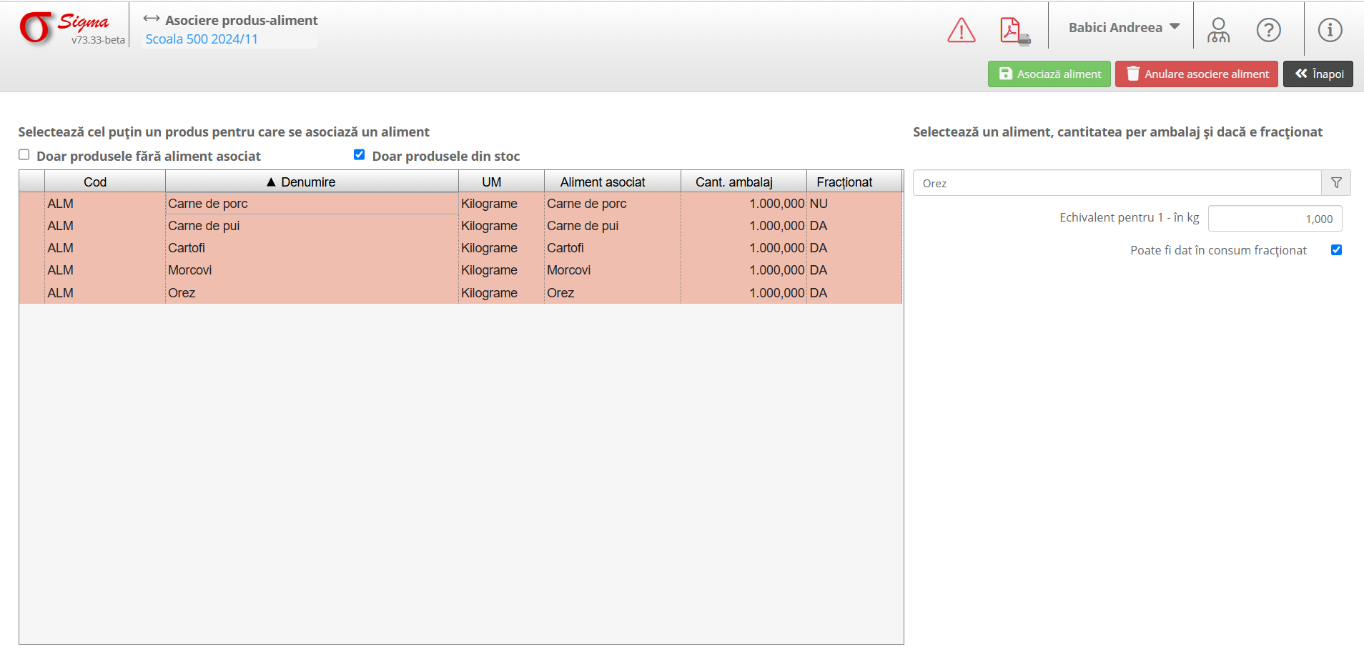

Pași pentru utilizare:
1. Selectarea produselor:
- În partea stângă a ecranului, sunt afișate produsele disponibile. Bifați produsele pentru care doriți să realizați o asociere.
2. Filtrarea produselor:
- Utilizați opțiunea 'Doar produsele fără aliment asociat' pentru a afișa doar produsele care nu au deja o asociere. De asemenea, bifați 'Doar produsele din stoc' pentru a limita lista la produsele disponibile.
3. Selectarea alimentelor asociate:
- În partea dreaptă, alegeți un aliment din listă. Completați cantitatea per ambalaj și bifați 'Poate fi dat în consum fracționat' dacă este cazul.
4. Salvarea asocierii:
- După configurarea asocierii, apăsați butonul verde 'Asociază aliment' pentru a salva modificările.

Elemente importante:
- Cod: Identificator unic pentru fiecare produs din listă.
- Denumire: Numele produsului selectat.
- UM: Unitatea de măsură pentru produs.
- Aliment asociat: Alimentele deja asociate produsului (dacă există).
- Cant. ambalaj: Cantitatea produsului per ambalaj.
- Fracționat: Indică dacă produsul poate fi dat în consum fracționat.

Acțiuni suplimentare:
- Pentru a anula o asociere existentă, selectați produsul dorit și apăsați butonul roșu 'Anulare asociere aliment'.
- Pentru a reveni la pagina principală, utilizați butonul 'Înapoi'.

Unificare Produse
Această machetă este destinată unificării produselor în aplicația Stocuri și Imobilizări Sigma. În funcție de tipul produsului selectat, utilizatorul poate filtra și vizualiza detalii specifice despre produse.
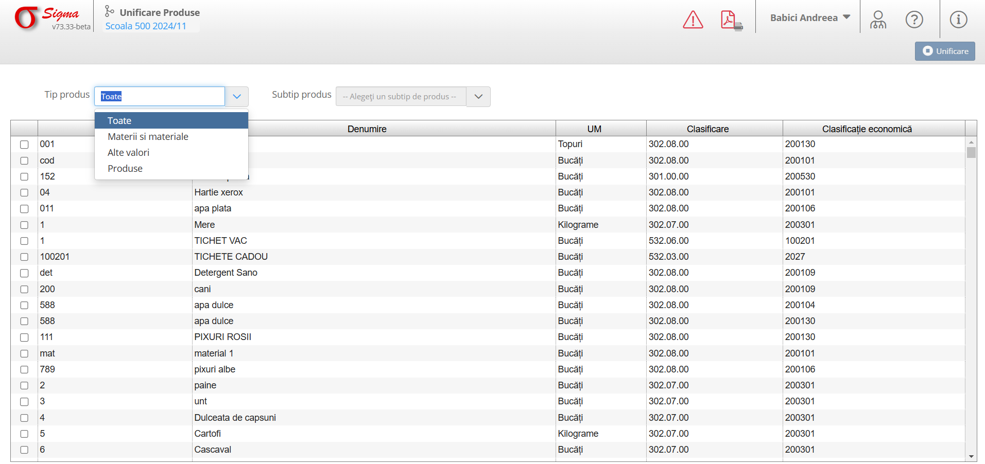

Elemente disponibile pe ecran:
- **Tip produs**: Permite selectarea categoriei produselor, cum ar fi Materii și materiale, Alte valori, sau Produse.
- **Subtip produs**: Filtru suplimentar pentru a specifica un subtip al produselor selectate.
- **Clasificare**: Câmp pentru a filtra produsele după clasificare.
- **Clasificare economică**: Oferă informații despre clasificarea economică a produselor.
- **Unificare**: Buton pentru a începe procesul de unificare a produselor selectate.

Instrucțiuni de utilizare:
1. Selectați un tip de produs din meniul derulant 'Tip produs'.
2. Opțional, aplicați filtre suplimentare utilizând 'Subtip produs' sau 'Clasificare'.
3. Bifați produsele pe care doriți să le unificați.
4. Apăsați butonul 'Unificare' pentru a finaliza procesul.

Exemplu de utilizare:
Dacă doriți să unificați produse din categoria 'Materii și materiale', selectați această opțiune din 'Tip produs', apoi aplicați filtre suplimentare dacă este necesar și finalizați unificarea apăsând 'Unificare'.

Setări aplicație - Stocuri și imobilizări
Această secțiune permite configurarea setărilor aplicației pentru gestionarea stocurilor și imobilizărilor. Utilizatorii pot ajusta setările unității și preferințele proprii în funcție de nevoile specifice ale organizației.
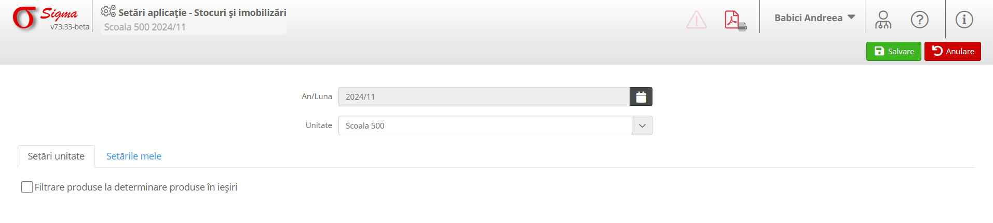

Descrierea funcționalităților:
1. An/Lună: Permite selectarea perioadei pentru care se aplică setările. Acesta este un câmp obligatoriu care determină luna și anul curent pentru gestionarea stocurilor.
2. Unitate: Se poate selecta unitatea (în exemplu: Școala 500) pentru care se vor aplica modificările.
3. Filtrare produse la determinare produse în ieșiri: Opțiune care poate fi bifată pentru a restrânge setul de produse disponibile în procesul de ieșire din stoc.

Acțiuni disponibile:
1. Salvare: Apăsați butonul verde 'Salvare' pentru a confirma și aplica modificările efectuate.
2. Anulare: Apăsați butonul roșu 'Anulare' pentru a renunța la modificările realizate.

